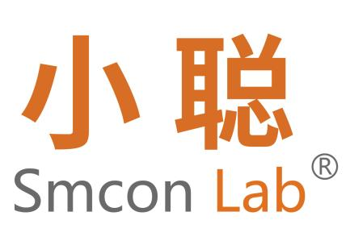
HTS 10 高温混匀仪

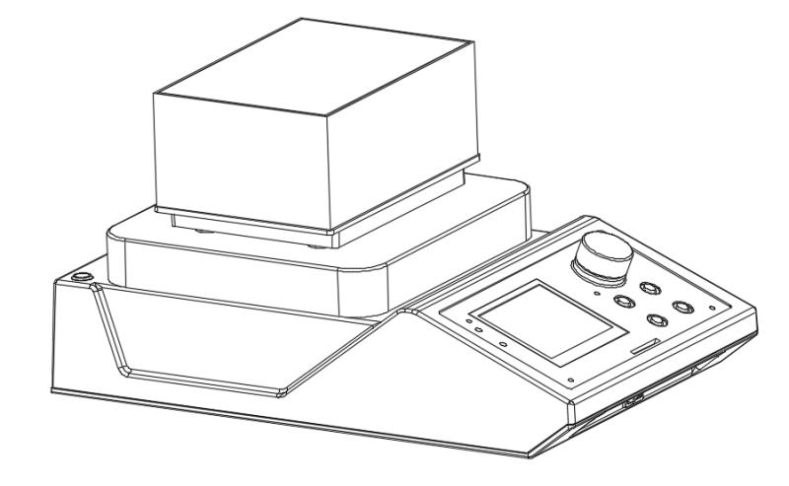

上海小聪科技有限公司

前 言
尊敬的用户：
感谢您使用我们公司的产品。为了确保您能正确的使用本仪器，请您在使用前仔细阅读本操作手册，并在操作手册的指导下安全使用本产品。请妥善保存手册，以便需要时快速阅读。
本书版权属于上海市小聪科技有限公司。未经本公司许可，禁止任何人转载或复制。
开箱检查
用户第一次打开仪器包装箱时，请对照装箱单检查仪器和配件，若发现仪器或配件错误、配件不齐或是不正常，请与销售商或生产商联系。
如果您有其它的建议或者问题，请您立即拨打我们公司的电话(+86)021-66693788，我们将竭诚为您服务。

文件版本：2022年6月 第2版

重要说明
重要的安全操作信息
用户在安全操作仪器之前需要对仪器是如何工作的有一个完整的了解。用户在运行仪器之前，请仔细阅读这本手册。
符号说明

一般危险。

注意磁场危险，使用时需考虑磁场对周边环境的影响，如数据存储器、心脏起博器等。

该符号所标识的信息对于操作者的健康和安全至关重要。违反该符号标识的操作将有可能对您的健康或人身安全造成危害。


该符号所标识的信息对于确保仪器的有效工作和使用非常重要。违反该符号标识的操作将有可能导致所处理的结果不准确。

注意当心烫手。

安全说明
操作仪器前请认真阅读使用说明并遵守安全操作规范。
在操作、维护和修理本仪器的所有过程，须遵守下面的基本安全防范措施。如果不遵守这些措施或本手册其它地方指出的警告，可能影响到仪器提供的保护及仪器的预期使用范围。

使用环境要求
• 应用
- 仪器可用于搅拌和(或)加热液体介质
• 使用区域（仅可用于室内）
- 实验室
- 学校
- 制药
- 大学
仪器可用于下列之外的所有区域:
- 居民区
- 直接连接于低压供电网络同时提供居民供电区

出现下列情况时我们将无法确保使用者的安全：
- 如果使用了非厂家提供或推荐的选配件
- 如果仪器操作有误或者违反了厂家的操作规范
- 如果仪器或者电路板被第三方非法修改

一般信息
• 使用本仪器前，请确保操作人员受过相关培训。
• 请遵守安全规范、人身安全和事故防止等相关规范。
• 电源插座必须接地保护。

小心高温：仪器工作时盘面温度最高可达200°C， 触摸仪器外壳和盘面时小心烫伤，仪器关闭后，也请注意余热。请勿将可燃物靠近本仪器的不锈钢腔体，在高温且不通风的情况下可能引发明火及烧伤，请小心操作以免发生不必要的烧烫伤及事故。
只有当仪器处于低温的条件下才可搬运仪器！


仪器设计
切勿在易爆、含危险物质的环境或水下操作使用本仪器。

• 请将仪器放置于平坦、平稳、清洁、防滑、干燥和防火的台面。
• 仪器支脚必须清洁无损。
• 请注意避免仪器电源线触及盘面。
• 每次使用前请检查仪器和配件并确保无损，请勿使用损毁的仪器和配件。

允许介质 / 污染物 / 不良反应
注意：请仅处理闪点高于安全温度值(50- 200 °C) 的介质。
仪器安全温度设定值应该至少低于介质燃点 25 °C。
注意以下可能产生的危险
- 易燃物质
- 低沸点可燃物质
- 易碎玻璃容器
- 容器大小不合适
- 溶液过量
- 容器处于不安全状态

• 处理病原体介质时，请使用密闭容器并在合适的通风橱中进行。如有其他任何问题，请联系小聪公司
本仪器仅适用于对处理过程中产生的能量不发生危险反应的介质；同时被处理的物质也不能与其他方式产生的能量反应，如光照。
• 即使没有开启加热功能，由于磁力搅拌子的高速转动，也有可能导致仪器盘面升温。

• 请考虑到任何可能的污染和有害的化学反应。
• 仪器转动部件的磨损产生的碎片有可能接触到所处理的介质

使用高温混匀仪请注意可能出现下列问题:
实验步骤
根据处理介质的种类，在操作仪器时请佩戴合适的防护装置；
否则可能出现下面情况：
- 液体溅出和蒸发
- 部件飞出
- 释放出有毒或者可燃气体

• 出现下列状况时，请降低转速:
- 由于转速过高导致所处理的介质溅出容器
- 仪器运转不平稳
- 容器在工作盘上发生移动

选配件
• 安装配件前请断开电源。
• 使用任何配件时都须遵守选配件的使用说明。
• 使用温度计时，请确保温度探头浸入介质深度至少20 mm。
• 使用配件时，必须安装牢固，且在安装完毕后整个系统的重心不能超出系统之外。

电源 / 关机
•输入电压必须与仪器铭牌上标示的电压一致。
•电源插座必须易于使用和操作。
•只有拔下仪器电源插头才能完全切断电源。

仪器保护
• 只有受过专业培训的维修人员才能打开仪器。
• 使用时，请勿使用外物盖住仪器，否则将会导致仪器过热。
• 确保仪器和配件免受挤压和碰撞。
• 请确保仪器盘面清洁。
• 确保仪器放置间距合理，仪器之间、仪器距离四周墙壁至少100 mm，仪器距离上方至
少800 mm。

使用安全注意事项
设备在运行过程中严禁人体直接接触加热盘，以免烫伤。
设备停止运行后，若警告指示灯亮，严禁人体直接接触加热盘，以免烫伤。
设备运行一段时间，断电后，若警告指示灯未亮，请慎重接触加热盘。
目 录

一、基本参数和性能 2
二、基本操作说明 2
2.1 结构示意 2
2.2 操作面板 3
2.3操作说明 3
三、模式及功能 4
3.1 切换模式 4
3.2 温度控制模式 4
3.3设定安全温度限值 5
四、故障分析与处理 5
五、清洁与维护 5
六、售后服务 6

一、基本参数和性能

项目 | 参数 | 单位
混匀速度 | 100～1500 | rpm
控温范围 | 室温+5～200 | ℃
温度设置范围 | 0-200 | ℃
最大定时时间 | 99时59分
允许环境温度 | +5～+40 | ℃
允许相对湿度 | ≦80 | ％
安全温度 | 380 | ℃
显示精度 | 0.1 | ℃
外观尺寸 | 352*220*188 | mm
输入电源 | 220/50或110/60 | VAC/Hz
功率 | 150 | W
保护等级 DIN EN 60529 | IP 42
防护等级 | I
过压类别 | II
耐污染等级 | 2
最大可操作海拔高度 | 2000 | m
加热盘材料 | 铝合金
重量 | 15 | kg

二、基本操作说明

2.1 结构示意
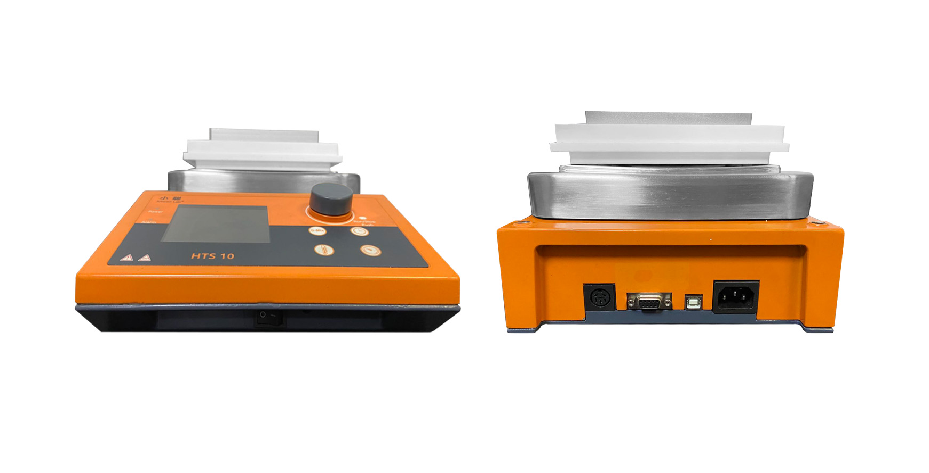
B
C
D
E
A
A 电源开关在
B 外部传感器接口
C RS485接口
D USB接口
E 电源线插头接口

2.2 操作面板
• 状态指示栏
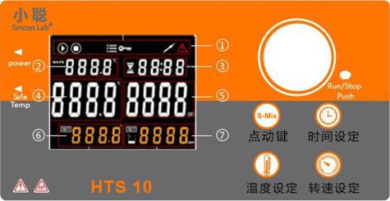
①指示仪器当前的工作状态。运行状态；停止状态；设定状态； 故障状态
②安全温度显示区
③设定时间显示及设定时间状态显示
④实际温度显示及参数数值显示
⑤实际转速显示及参数数值显示
⑥设定温度和参数指示窗口
⑦设定转速和参数指示窗口
POWER-电源指示灯
Safe Temp-安全温度指示灯

2.3操作说明
• 开机
- 关闭仪器电源开关
- 将电源线插入电源插座
- 开启仪器电源开关
- 电源指示灯点亮，显示屏显示 ”ccL -A-1””,3秒后进入主页界面

• 启停
- 停止状态下显示图标，长按旋钮开关，启动加热和混匀，显示图标。
- 运行状态下显示图标，长按旋钮开关，停止加热和混匀，显示图标。

• 转速
- 按旋钮，启动温度和混匀功能。
- 单击速度按键，显示区 SET 开始闪烁，顺时针旋转旋钮增大设定值，逆时针旋转减小设定值。设定完成以后，按旋钮键确认操作。
- 混匀开始后，速度实时显示区域显示混匀电机的实时速度，转速图标内，混匀交替点亮。
- 混匀速度在运行或者停止状态下，均可进行调节。
• 加热
- 单击温度按键，温度设定显示区 SET 开始闪烁，顺时针旋转旋钮可增大设定值，逆时针旋转减小设定值。设定完成以后，按旋钮键确认操作。
- 加热开始后，温度实时显示区域显示测量的实时温度，当有加热输出时，加热图标点亮，无加热则不点亮。
- 加热温度在运行或者停止状态下，均可进行调节。

• 定时器
- 单击时间按键显示为00：00，表示定时功能未开启。
- 单击时间按键，定时图标和定时秒数值同时闪烁，顺时针旋转旋钮，秒值变大，逆时针旋转，秒值变小。
- 再次单击时间按键，定时图标和定时小时数值同时闪烁，顺时针旋转旋钮，小时值变大，逆时针旋转编码器，小时值变小。
- 确认旋钮键操作，退出定时时间设置功能。

• 点动键
- 长按点动键，显示屏转速上显示SET长亮，此时转速开始运行。
- 点动键：可称为单控转速键（前提按点动键方可操作）

三、模式及保护

3.1 切换模式
- 关闭仪器电源开关
- 打开仪器电源开关同时按住旋钮
- 随后显示CCL-A-1，最后一位数字闪烁
- 向右旋转编码器，选择1或2或3（根据实验介质的状态进行选择）
长按

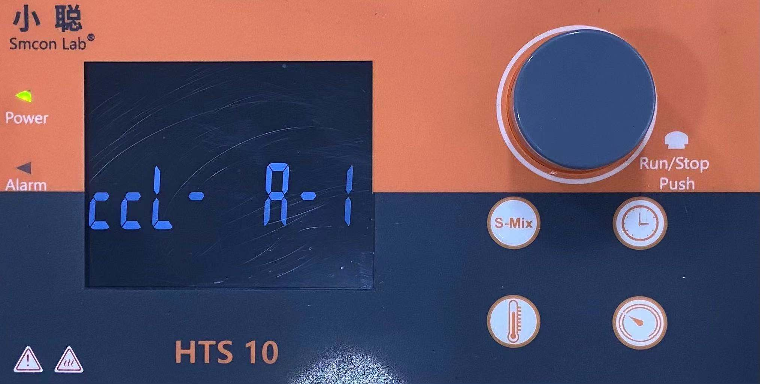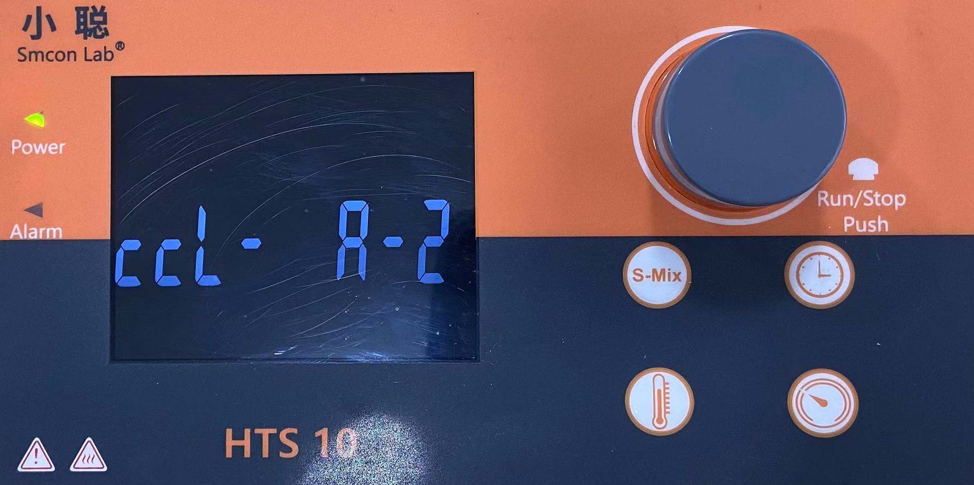

- 选择好之后按旋钮确认，几秒后进入主界面。

3.2 温度控制模式：
- 模式1：通用模式（水、油通用）
- 模式2：水模式
- 模式3：油模式

出厂设置 模式
开机自检时，仪器屏幕显示操作模式 CCL- A-1

3.3设定安全温度限值
通过设定安全温度，加热盘的最大加热温度将被可调安全温度限值限制。一旦达到限制温度，仪器将会关闭加热功能。
• 硬件限温（基础板不可调，出厂设定380℃）
• 软件限温（请联系管理员，进入密码后操作）
- 限定加热盘最高加热温度，温度超过限定值，断开加热输出。

四、故障分析与处理
故障代码
错误代码 | 故障原因 | 解决措施
E1 | 内部温度传感器故障，或未接入 | 联系售后
E2 | 内部温度传感器超温报警 | 关闭仪器，进行降温
E7 | 机械限温传感器超温 | 关闭仪器，进行降温
E8 | 机械限温传感器故障 | 联系售后
E9 | 电机堵转 或者缺电 | 联系售后

五、清洁与维护
• 清洁前请将仪器断开电源
• 勿让潮气进入仪器
• 勿将电子设备放置于清洁剂中
• 请佩戴好防护手套

本仪器表面如有污迹，可用软布沾清洁膏清洗。

在仪器进行清洗时，必须切断电源。
清洗仪器上的锥孔时严禁将清洗剂滴入孔内。
仪器表面严禁用腐蚀性清洗剂清洗。

本仪器无需特殊保护。只会出现零部件的自然磨损及磨损后由于一些难于确定的、不可测的原因引起。

六、售后服务
a）保修内容
本仪器自交货之日起2个月内，对因材料和制造方面的缺陷引起的故障，本公司将负责保换。
本仪器自交货之日起12个月内，对因材料和制造方面的缺陷引起的故障提供修。
在保修期内，本公司将对被证明是有缺陷的仪器有选择地进行修理或更换。
保修的产品必须由用户送至本公司确定的维修部门。对于仪器从用户送往维修部门的运费由用户自行支付。本公司承担将仪器返回用户的运费。
对于保修期外的修理，本公司将适当收取维修的成本费用。

如需维修服务,请使用原包装箱妥善包装后将仪器寄回。如原包装不存在时请采用合适的包装。在送检您的仪器之前，请先清洁并确保仪器内无任何对人健康有害的物料残留。

b）保修范围
上述保修不适合于因用户使用维护不当、在不符合要求的条件下使用、未经授权擅自维修或改装而引起的损坏。保修不包括零件的自然磨损，也不适用于由于过失、不当操作或者未按使用说明书使用和维护引起的损坏。

上海小聪科技有限公司
地址：上海市浦东新区祥科路58号1幢5层501-5室
全国服务热线：086-021-66693788

